这家抗周期的区域龙头已站上行业最大风口！市占率不断攀升，内生外延共同发力，逆势快速扩张，毛利率秒杀最大竞争对手，分析师上调目标价

2019-09-25 来自:

萝卜小研

专栏头像脱水研报AI算法+明星分析师双重加持，再也不用担心错过大牛股！已关注

今日分析师重点关注标的

主要观点

一、行业抗周期属性强，小超市市占率攀升，集中度有望提升，生鲜的超市渠道快速发展

二、公司逆势扩张，以生鲜为突破口，不断深化“山东广度、胶东深度”区域密集战略，规模扩张同时提高坪效

三、维持平稳增长，上调目标价至28.78元

相关标的：家家悦

一、行业抗周期属性强，小超市市占率攀升，集中度有望提升，生鲜的超市渠道快速发展

1、超市经营品类具有较强抗周期性，增速平稳

超市主营品类包括生鲜食品、日用百货等必需消费品，以家家悦为例，2018年食品化洗、生鲜、百货的收入占比分别为43.7%、40.7%和8.5%，具有较强的抗周期属性。

2、大型超市规模趋减，便利店及小型超市的市占率不断攀升

我国主要存在的几种超市业态是：大型超市、综合社区以及小便利超市。大型超市卖场占率逐步降低，便利店以及小超市的占率不断提升。贝恩咨询数据显示，我国快消品销售中，2017年大卖场的市占率已经由2012年的25.6%下降至20.4%，而便利店的市占率从2012年的3.4%提升至4%，同期小型超市的市占率由37.3%提升至39.8%。

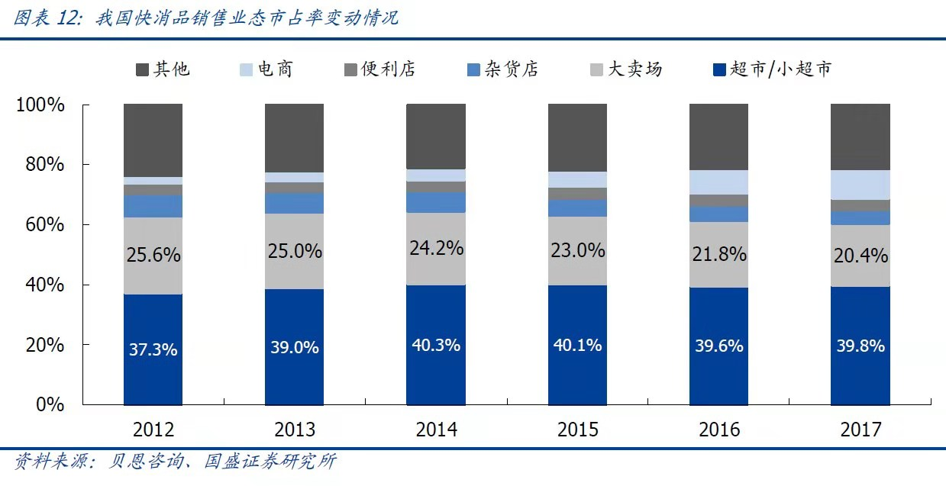

3、线下商超市场分散，行业第一市占率仅3.5%，行业集中度有大幅提升空间

2018年国内超市行业（大卖场+标超）CR5为12.82%，2015-2018年提升约0.6个百分点。排名第一的高鑫零售2018年市场份额仅3.5%。在零售业高度发达的北美市场，沃尔玛已于美国超市行业中占据霸主地位，本土市占率超过30%。相比之下，我国超市的行业集中度还有很大提升空间。

4、生鲜一枝独秀，是零售业的大风口，对标国外，超市渠道的渗透率提升空间大

生鲜是百货零售品类中供应链最复杂的一环，也是必购率最高的一种，在居民食品消费支出中占比高达50%。2016年中国农产品交易活动中，超市渠道只占到22%的市场份额，与发达国家相比差距甚远，美国和德国超市渠道占比达到90%，日本超市渠道销售的农产品也达到70%。

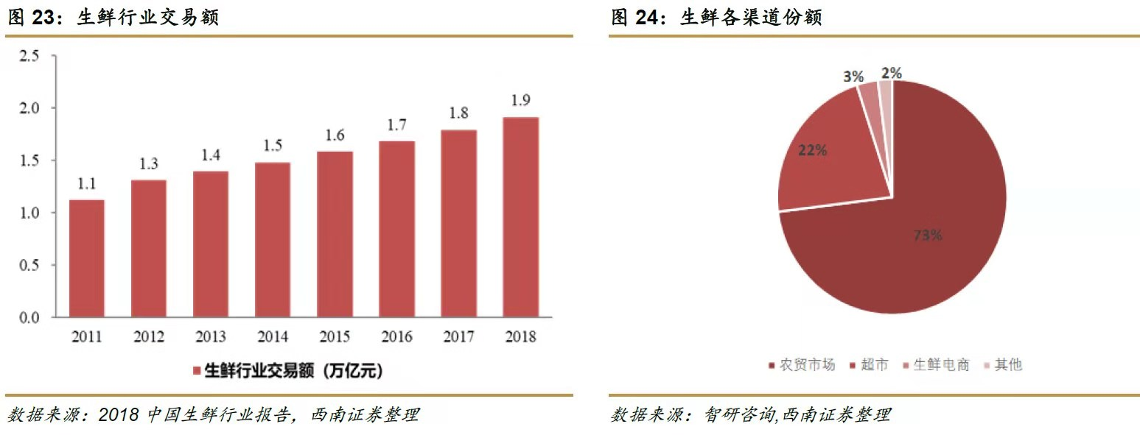

二、公司逆势扩张，以生鲜为突破口，不断深化“山东广度、胶东深度”区域密集战略，规模扩张同时提高坪效

1、公司是国内最早涉足生鲜经营的超市之一，逆势扩张

家家悦在行业低迷期逆势扩张， 2016年至2018年净开店数分别为21家、44家、57家，展店复合增速为8%。2019年，计划展店数量为100家。按地区分类，家家悦的业务集中在山东胶东地区。公司的2018年生鲜销售收入达到51.75亿元，占比40.65%。

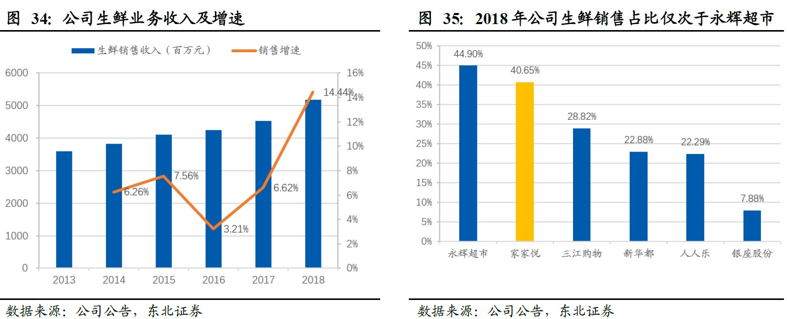

2、供应链优势保障高毛利率

公司生鲜业务销售占比及毛利率水平在行业中均处于前列，生鲜毛利率显著高于永辉超市。这主要得益于公司十几年建立起的成熟生鲜产业链。

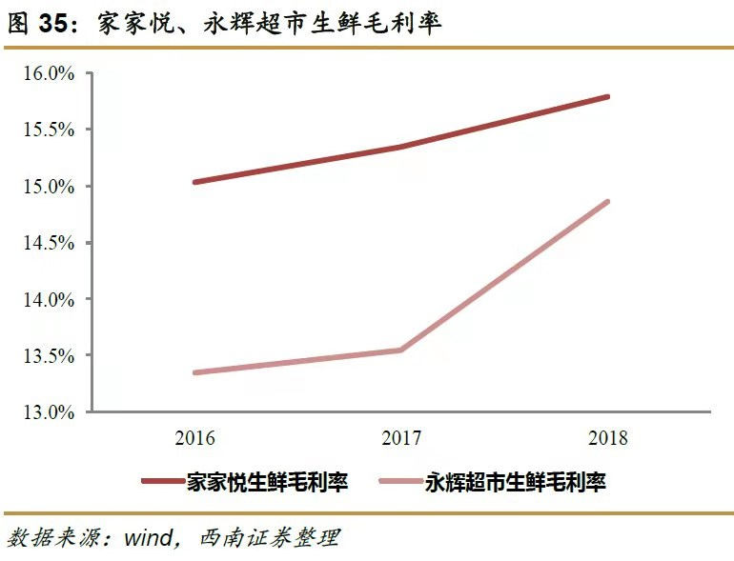

1）生鲜供应：超80%的生鲜采取了“源头直采”模式，并积极开发全球直采，减少损耗，保证高毛利。

2）加工：家家悦生鲜加工中心采用国际上最先进的标准建设，对农副产品进行统一集散、加工、储存、交易和配送。自有品牌比例不断提升，有效提升净利率。

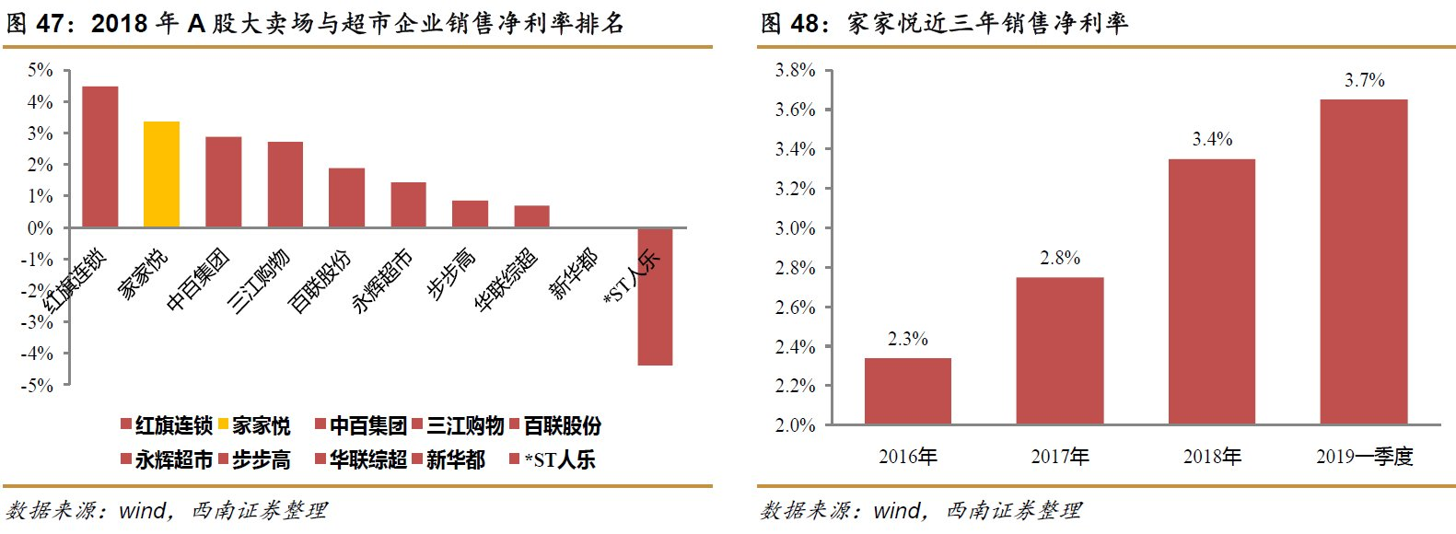

3）配送：公司的生鲜配送体系已经覆盖鲁东地区。待“莱芜生鲜加工物流中心项目”建成后，公司的生鲜配送体系将实现覆盖山东省全境。

3、内生+外延，夯实扩张战略

1）内生扩张： 目前公司门店主要集中在胶东半岛地区，2018年数量占比达到85.93%。2016-2018年在胶东半岛分别开店41家、56家、63家，进一步强化了公司的物流配送优势，在山东省其他地区分别开设了7家、12家、22家，贯彻执行了公司“山东广度”的发展战略。

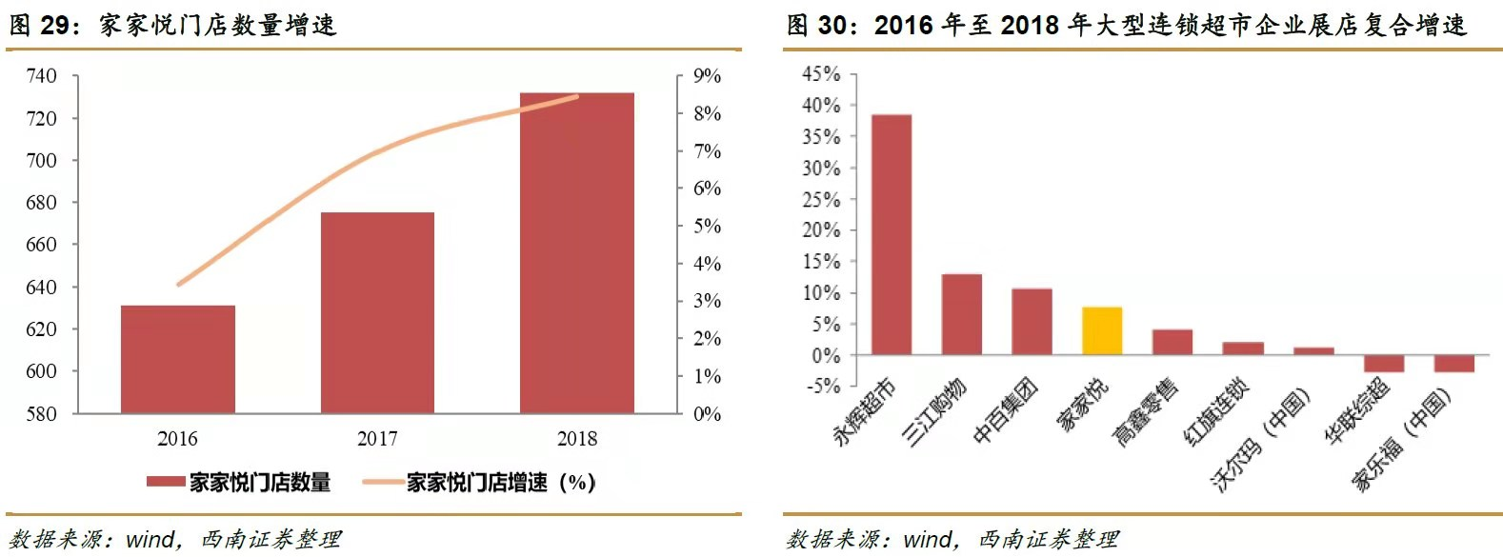

2）跨省收购落地：2017年12月，公司以自有资金3.4亿元受让维客商业连锁51%股权（含拟注入物业），2018年11月，公司以自有资金1.56亿元投资张家口福悦祥连锁超市67%股权。2019年3月，公司与天津华润签署资产管理协议，全面托管山东华润下属正在经营的7家门店（济南2家，青岛3家，淄博1家，烟台1家），托管期为10年。通过并购整合外省门店以及托管门店，公司实现进一步规模扩张。

4、坪效逐年提升，仍有较大上升空间

规模之外，经营效率也在持续提升。2018年底，公司主力领域大卖场以及综合超市的两年期门店坪效分别为1.56万元/年与1.37万元/年，略高于永辉可比两年期云超门店的1.27万元。但相比成熟门店，公司的坪效仍有进一步上升空间。

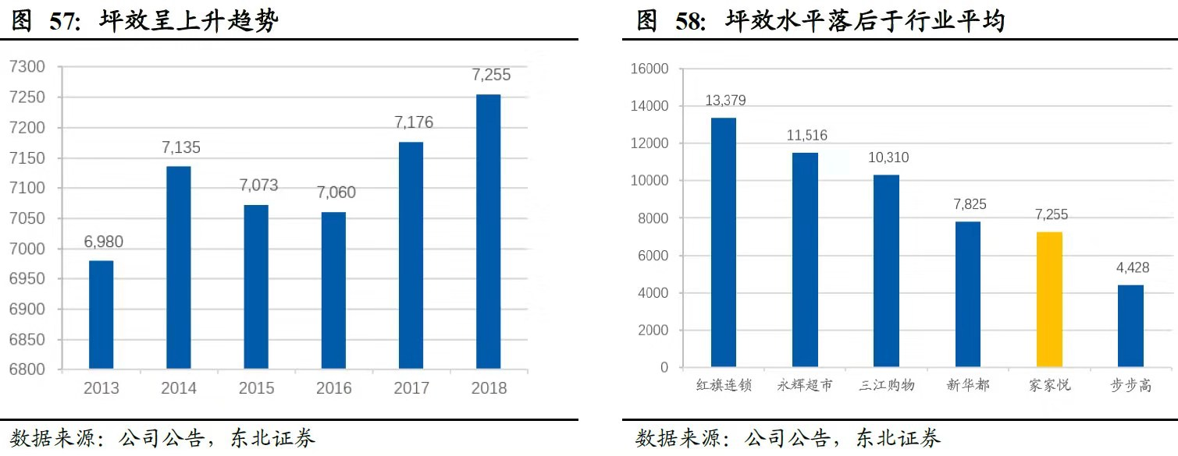

三、维持平稳增长，上调目标价至28.78元

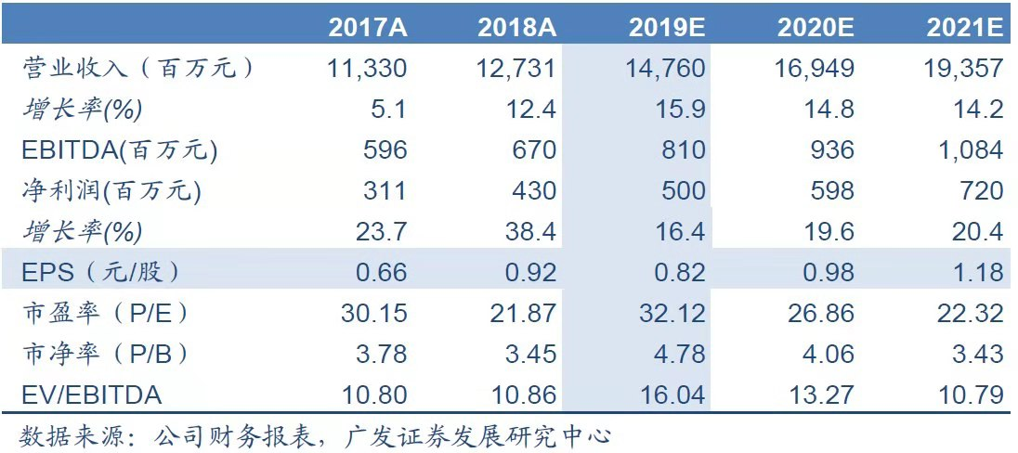

本文由以下信息整理采编：

1、《广发证券：家家悦（603708.SH）——受让山东华润100%股权，提升山东市场竞争力》广发证券商业贸易团队、洪涛（S0260514050005）/高峰（S0260518050003）2019-09-23

2、《东方证券：家家悦（603708.SH）——同店增速进一步提升，省内外扩张有序推进》东方证券商业贸易团队、邓文慧（S08605170100002） 2019-08-26

3、《东北证券：家家悦（603708）——胶东生鲜龙头，加速跨区扩张》东北证券一般零售/商业贸易团队、李慧（S0550517110003）/刘青松（S0550119010017）2019-08-08

4、《国盛证券：家家悦（603708.SH）——“靠谱”的中小业态，“踏实”的区域龙头，再启征程》国盛证券一般零售团队、丁婷婷（S0680512050001）/吴凡/辛泽熙 2019-08-03

5、《东方证券：家家悦（603708.SH）——区域生鲜龙头开启稳健成长之路》东方证券商业贸易团队、邓文慧（S08605170100002） 2019-07-03

6、《西南证券：家家悦（603708）——胶东生鲜之王，开启跨区域扩张之路》西南证券商业贸易团队、蔡欣（S1250517080002）/嵇文欣 2019-06-20

7、《信达证券：家家悦（603708.SH）——未来已来，以生鲜直采和食品加工为成长驱动力的超市龙头》信达证券零售行业团队、李丹（S1500518010001）/燕楠